《甲骨文合集》綴合拾遺（第五十七組）
蔣玉斌（南開大學文學院 香港中文大學中國文化研究所）

第五十七組 綴續408【合21804（乙5985+乙4911）+乙5725+乙補4838+合21653（乙5123）+乙5203】+乙5731
A：合21804（乙5985+乙4911）。B：乙5725。C：乙補4838。D：合21653（乙5123）。E：乙5203。F：乙5731。
【A+B】、【C+D】分別為張秉權先生綴合，魏慈德先生又將【A+B】與【C+D】綴合，蔡哲茂先生加綴E，見綴續408。今加F片。
這版腹甲刻辭屬丙種子卜辭（“子組卜辭”）。前甲、後甲刻辭為我所劃分的丙種A類字體，中甲上所刻“癸未卜，我[貞：至]眴（旬）亡憂”則屬丙種B類字體。
本組綴合經蔡哲茂先生覆核實物無誤，謹向蔡先生表示感謝！
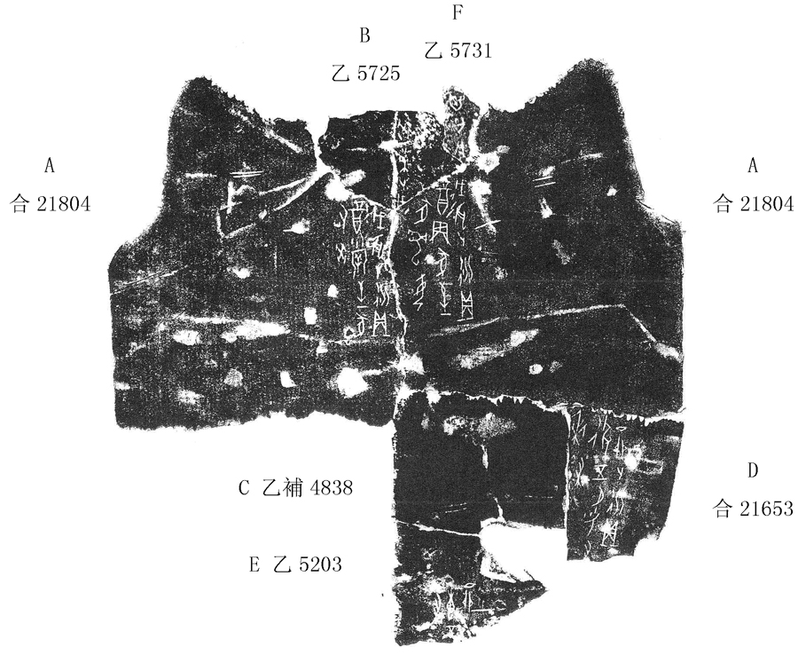

“貞”字也有可能省略。
蔣玉斌：《殷墟子卜辭的整理與研究》，第98-102頁，吉林大學古籍研究所博士學位論文（指導教師：林澐教授），2006年4月。

